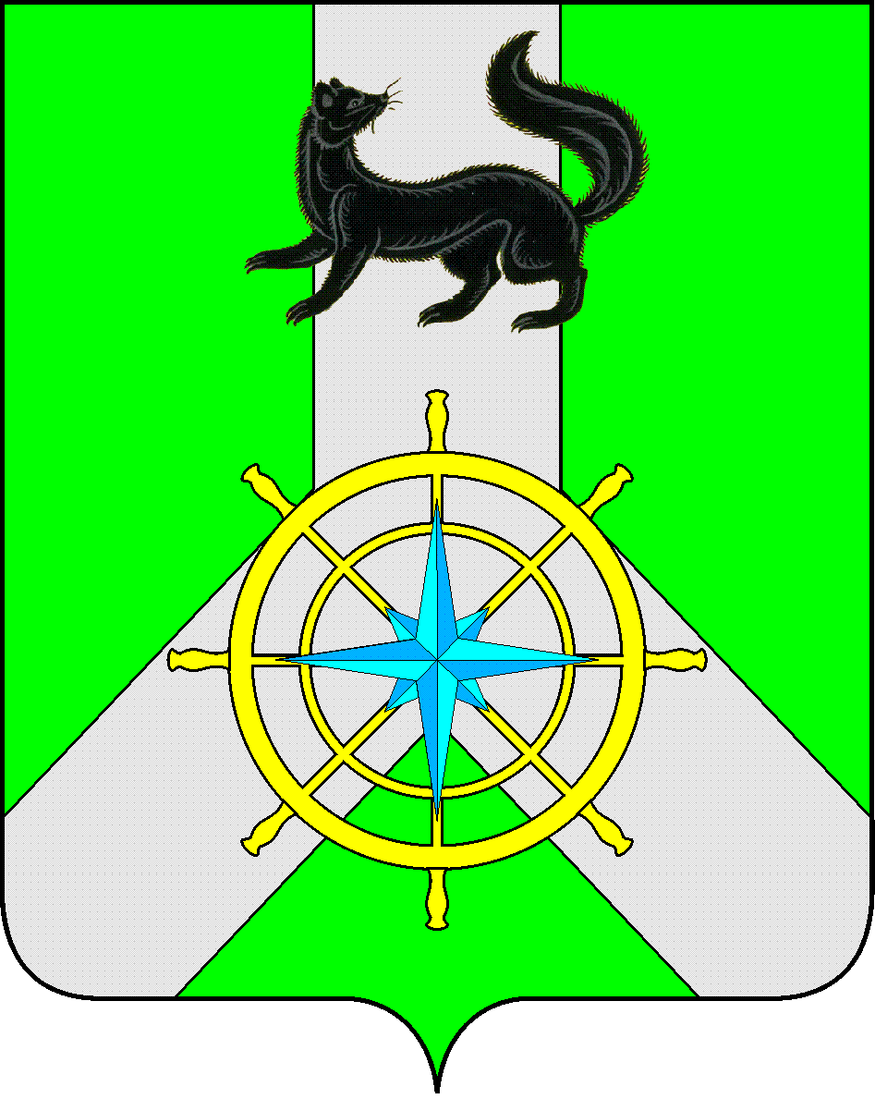
Р О С С И Й С К А Я Ф Е Д Е Р А Ц И Я

И Р К У Т С К А Я О Б Л А С Т Ь

К И Р Е Н С К И Й М У Н И Ц И П А Л Ь Н Ы Й Р А Й О Н

А Д М И Н И С Т Р А Ц И Я

П О С Т А Н О В Л Е Н И Е

от 11 января 2022 г. |  | №5
 | г.Киренск
О должностных лиц, уполномоченных
составлять протоколы об административных
правонарушениях

Руководствуясь Законом Иркутской области от 10 декабря 2007 года №124-ОЗ «Об административной ответственности за правонарушения в сфере перевозки пассажиров и багажа транспортом общего пользования городского и пригородного сообщения в Иркутской области», Законом Иркутской области от 04.04.2014 №37-ОЗ "О наделении органов местного самоуправления областным государственным полномочием по определению перечня должностных лиц органов местного самоуправления, уполномоченных составлять протоколы об административных правонарушениях, предусмотренных отдельными Законами Иркутской области об административной ответственности"

П О С Т А Н О В Л Я Е Т:

1.Определить перечень должностных лиц администрации Киренского муниципального района, уполномоченных составлять протоколы об административных правонарушениях, предусмотренных Законом Иркутской области от 10 декабря 2007 года №124-ОЗ «Об административной ответственности за правонарушения в сфере перевозки пассажиров и багажа транспортом общего пользования городского и пригородного сообщения в Иркутской области»:
1.1.Луцкина В.А.- главный специалист отдела по электроснабжению, транспорту и ЖКХ комитета по имуществу ЖКХ администрации Киренского муниципального района.
2.Признать утратившим силу постановление администрации Киренского муниципального района от 30 декабря 2016г. №578.
3.Настоящее постановление подлежит официальному опубликованию в газете «Ленские зори» и размещению на официальном сайте администрации Киренского муниципального района kirenskrn.irkobl.ru.

Мэр Киренского муниципального района К.В.Свистелин

